**ابتدائية:..........................الصفالثانيةابتدائياللقبوالاسم .............................التاريخ.............................................**

**اختبارالثلاثي الثانيفيالرياضيات**

**السؤالالاول :أنجزالعملياتالتالية**

|  |  |  |  |
| --- | --- | --- | --- |
| 456  201+ | 125  437 + | 253  142 - | 579  326 - |
| . . . = | . . . = | . . . = | . . . = |

**السؤالالثاني:كمالساعة؟**

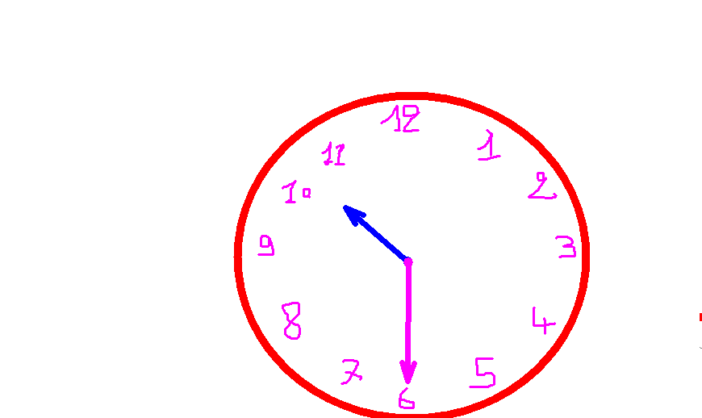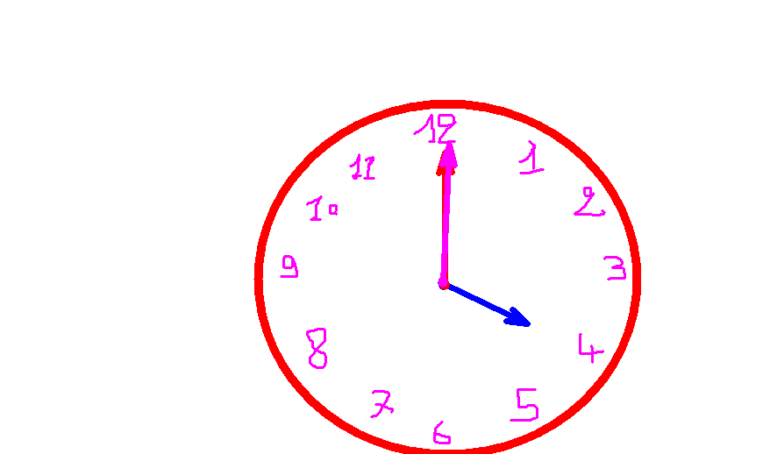

....................... ......................

المسألة :

فييومالعيدأعطاكالأب35دجثمأعطتكالأم64دج،كمصارعندك؟سقطمنجيبك35دج،كمبقيعندك؟

|  |  |
| --- | --- |
| . . . صارعنده  . . . . . . دج  . . . = | . . . بقيعنده  . . . . . . دج  . . . = |

**ابتدائية:..........................الصفالثانيةابتدائياللقبوالاسم .............................التاريخ.............................................**

**إختبار الثلاثي الثاني في اللغة العربية**

**النص**

**بُسْتَانُجَدِّيجَمِيلٌوُرَائِعٌفِيهِأَشْجَارٌوَثِمَارٌكَثِيرَةٌوَمُتَنَوِعَةٌ،اجَاصٌوَعِنَبٌوَكَرَزٌوَزَيْتُونٌ،وَحَيَوَانَاتٌكَثِيرَةٌمَاأجْمَلَهَا،الدِّيكٌوَالْعَنَزَةُوَالْحِصَانُوَالْحِمَارُ**

**يَعْتَنِيجَدِّيبِبُسْتَانِهِفَيَالَهُمِنْجَدٍّنَشِيطٍ .**

**الاسئلة:**

**1)هاتعنواناللنص(..............................)**

**2)أذكرالحيواناتالتيذكرتفيالنص**

**(...........) (............) (...............) (..................)**

**3)أذكرالفواكهالتيذكرتفيالنص**

**(..............) (...............) (................) (...................)**

**4)هاتمنالنص**

**1)كلمةمنونةبالكسر....................**

**2)كلمةتنتهيبتاءمفتوحة ................**

5)رتبالجملالتالية

* فِيمَدْرَسَتِنَامُعَلِّمٌنَشِيطٌ( . )

* يَالَهُمِنْمُعَلِّمٌرَاِئعٌ( . )

* يُحِبُّتَلَامِيذَهُوَيُحِبُّونَهُ( . )

* اِسْمُهُعَلِيٌّ (. )